**למידת מכונה - דו"ח תרגיל 4**

מימשנו את המודלים לפי הנחיות התרגיל כאשר כל מודל הוא מחלקה. ההיפר פרמטרים בהם השתמשנו הם:

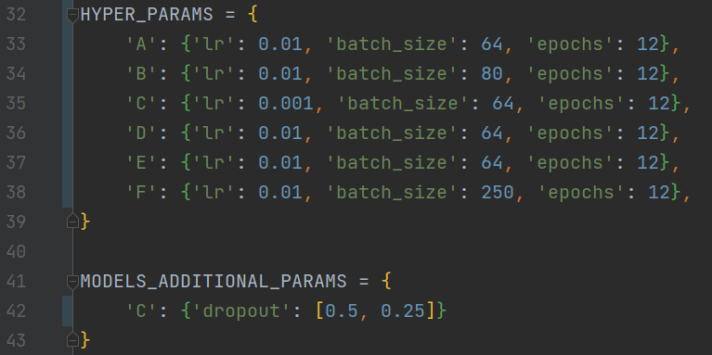

השתמשנו בפרמטרים הללו כיוון שהם הביאו את התוצאות הטובות ביותר מהבדיקות שערכנו.

להלן התוצאות שקיבלנו על כל אחד מהמודלים המאומנים:

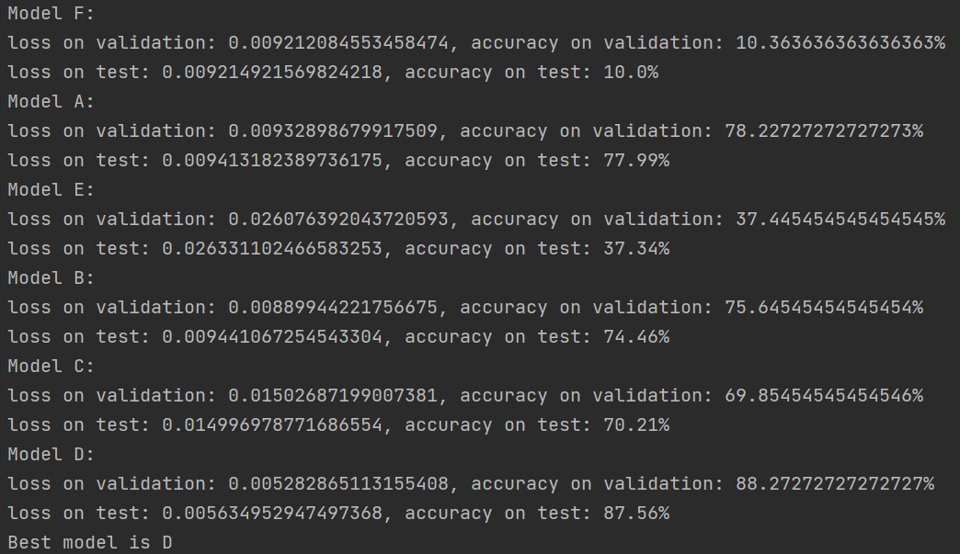

להלן תרשים של התוצאות שלנו על פני 12 אפוקים עבור כל מודל: